Перечень нормативно-правовых документов
по организации деятельности детских общественных объединений
и ученического самоуправления

- Закон Российской Федерации «Об общественных объединениях».
- Федеральный закон РФ от 28.06.1995 №98-ФЗ «О государственной поддержке молодежных и детских общественных объединений». – Проблемы школьного воспитания, №2/1995.
- Приказ Минобразования России от 11.02.2004 №585 «О включении в Федеральный реестр молодежных и детских общественных объединений, пользующихся государственной поддержкой в 2004 году». – Официальные документы в образовании, №10/2004.
- Приказ Министерства образования РФ от 18.06.2001 № 2419 «О реализации решения коллегии от 29 мая 2001 г. №11/1 «Об опыте взаимодействия органов управления образованием и детских общественных объединений». – Вестник образования, № 18/2001; Внешкольник, №9/2001.
- Приказ Минобразования России от 08.06.2001 №2334 «О Координационном совете по вопросам взаимодействия с молодежными и детскими общественными объединениями при Министерстве образования Российской Федерации». – Вестник образования, №9/2002.
- Письмо Департамента по молодежной политике Министерства образования РФ от 12.04.2004 № 13-52-277/13-01-21 «Рекомендации по созданию Центров поддержки молодежных и детских общественных объединений». – Вестник образования, № 11/2004.
- Инструктивное письмо Министерства образования РФ от 24.04.2003 № 2 «О развитии молодежного парламентаризма в субъектах Российской Федерации». – Вестник образования, №14/2003.
- Письмо Министерства образования РФ от 11.02.2000 № 101/28-16 «О направлении методических рекомендаций о расширении деятельности детских и молодежных объединений в образовательных учреждениях». – Вестник образования, № 9/2000; Воспитание школьников, №7/2000.
- Письмо Минобрнауки России от 12.04.2004 № 13-52-277/13-01-21 «О Рекомендациях по созданию
центров поддержки молодежных и детских общественных объединений» (с приложением). – Официальные документы в образовании, №24/2004; Вестник образования, №11/2004.
- Письмо Минобразования России от 26.03.2003 №15-52-179/15-01021 «Рекомендации Всероссийской конференции «Студенческое самоуправление: школа демократии и лидерства». - Вестник образования, №9/2003.
- Письмо Минобразования России от 01.11.2002 №5 «О подростково-молодежных клубах органов по делам молодежи». – Официальные документы в образовании, №1/2003.
- Письмо Министерства образования РФ 02.10.2002 №15-52-468/15-01-21 «Информация о развитии студенческого самоуправления в образовательных учреждениях высшего и среднего профессионального образования РФ». – Официальные документы в образовании, №30/2002.
- Письмо Министерства образования РФ 02.10.2002 №15-52-468/15-01-21 «Рекомендации по развитию студенческого самоуправления в образовательных учреждениях высшего и среднего профессионального образования РФ». – Официальные документы в образовании, №30/2002.
- Приложение к письму Управления по делам молодежи Федерального агентства по образованию
от 03.03.2005 № 14-11-43/01 «Методические рекомендации по развитию ученического самоуправления
в общеобразовательных учреждениях». – Проблемы школьного воспитания, № 2/2005.

К обсуждению на педагогическом совете
К обсуждению на родительском собрании

Письмо
Министерства образования Российской Федерации
от 1 марта 2002 г. № 30-51-131/16

В связи с введением в действие федеральных конституционных законов «О Государственном флаге Российской Федерации», «О Государственном гербе Российской Федерации», «О Государственном гимне Российском Федерации» и во исполнение приказа Минобразования России от 01.02.02 № 271 «Об объявлении федеральных конституционных законов Российской Федерации об официальных государственных символах России» Минобразова-ние России направляет для использования в практической работе рекомендации «Об организации воспитательной деятельности по ознакомлению с историей и значением официальных государственных символов Российской Федерации и их популяризации».

Телефон для справок: 8(095) 925-7563,
Управление воспитания и дополнительного образования детей и молодежи.

Заместитель министра Е. Е. ЧЕПУРНЫХ

РЕКОМЕНДАЦИИ

«ОБ ОРГАНИЗАЦИИ ВОСПИТАТЕЛЬНОЙ ДЕЯТЕЛЬНОСТИ ПО ОЗНАКОМЛЕНИЮ С ИСТОРИЕЙ И ЗНАЧЕНИЕМ ОФИЦИАЛЬНЫХ ГОСУДАРСТВЕННЫХ СИМВОЛОВ РОССИЙСКОЙ ФЕДЕРАЦИИ
И ИХ ПОПУЛЯРИЗАЦИИ»

В связи с введением в действие Федеральных конституционных законов «О Государственном флаге Российской Федерации» (от 25.12.2000 № 1-ФКЗ), «О Государственном гербе Российской Федерации» (от 25.12.2000 № 2-ФКЗ), «О Государственном гимне Российской Федерации» (от 25.12.2000 № 3-ФКЗ) и приказом Минобразования России «Об объявлении федеральных конституционных законов Российской Федерации об официальных государственных символах России» от 01.02.02 № 271 Министерство образования Российской Федерации рекомендует органам управления образованием субъектов Российской Федерации, образовательным учреждениям всех типов организовать воспитательную деятельность с обучающимися по ознакомлению с историей и значением официальных государственных символов Российской Федерации и их популяризации.
Минобразование России считает эту деятельность важной составляющей в воспитании патриотизма и гражданственности детей и молодежи, сохранении преемственности поколений и укреплении социального единства общества.
Воспитанию патриотов и граждан России должна способствовать систематическая и целенаправленная работа педагогических коллективов образовательных учреждений по разъяснению сущности и значения государственных символов Российской Федерации – флага Российской Федерации, герба Российской Федерации, гимна Российской Федерации.
Изучение истории государственных символов России имеет большое значение в деле воспитания нового поколения людей, любящих Родину, ощущающих духовное и кровное родство с далекими предками, отстоявшими честь, свободу и независимость России.
В качестве эмблем государственной власти используются условные изображения, рассчитанные на непосредственное эмоциональное восприятие, которому способствует продуманное графическое, цветовое, пространственное (рельефный макет герба) решение условных изображений, музыкальное и словесное оформление текстовой символики (гимн).
Государственный флаг - один из важнейших атрибутов государства, символ государственного и национального суверенитета, отличительный знак государства.
Государственный флаг Российской Федерации представляет собой прямоугольное полотнище из трех равновеликих горизонтальных полос: верхней – белого, средней – синего и нижней - красного цвета. Отношение ширины флага к его длине 2:3.
Герб – отличительный знак, официальная эмблема государства, изображаемая на знаменах, печатях, денежных знаках и некоторых официальных документах.
Государственный герб Российской Федерации представляет собой четырехугольный, с закругленными нижними углами, заостренный в оконечности красный геральдический щит с золотым двуглавым орлом, поднявшим вверх распущенные крылья. Орел увенчан двумя малыми коронами и – над ними – одной большой короной, соединенными лентой. В правой лапе орла – скипетр, в левой – держава. На груди орла, в красном щите, – серебряный всадник в синем плаще на серебряном коне, поражающий серебряным копьем черного опрокинутого навзничь и попранного конем дракона. В соответствии с Федеральным конституционным законом «О Государственном гербе Российской Федерации» (от 25.12.2000 № 2-ФКЗ) допускается воспроизведение герба России без геральдического щита, а также в одноцветном варианте.
Более четырех столетий на гербе Российского государства изображался двуглавый орел. Первым достоверным свидетельством использования двуглавого орла в качестве государственной эмблемы является печать Иоанна III Васильевича на меновой грамоте 1497 года. С этого момента его изображения проникают во все сферы прикладного и изобразительного искусства, особенно на государственные регалии, предметы царского обихода и в архитектуру.
Гимн – официально принятая торжественная песнь в честь государства.
Государственный гимн Российской Федерации представляет собой музыкально-поэтическое произведение, исполняемое в случаях, предусмотренных законом.
Он может исполняться в оркестровом, хоровом, оркестрово-хоровом либо ином вокальном и инструментальном варианте. При этом могут использоваться средства звуко- и видеозаписи, а также средства теле- и радиотрансляции.
Гимн России должен исполняться в точном соответствии с утвержденными музыкальной редакцией и текстом.
Общая направленность воздействия государственной символики на сознание и поведение детей сохраняется на всех возрастных этапах становления личности.
Формирование у воспитанников и учащихся понимания сущности и значения государственных символов Российской Федерации, воспитание уважения к ним складывается на уроках, факультативных занятиях, во внеклассной работе, в системе дошкольного и дополнительного образования детей, а также в процессе проведения гражданских ритуалов, связанных с государственными символами России.
В соответствии с письмом Минобразования России от 10.05.01 № 22-06-626 «Об официальных ритуалах в общеобразовательных учреждениях, связанных с применением государственных символов Российской Федерации» устанавливается порядок применения государственных символов России: Государственного флага Российской Федерации, Государственного герба Российской Федерации, Государственного гимна Российской Федерации.
Исполнение гражданских ритуалов, связанных с государственными символами России, включается в проведение торжественных мероприятий с участием родителей, общественности, посвященных государственным праздникам Российской Федерации, а также в местные и общешкольные мероприятия, праздники, такие как традиционные праздники начала и окончания учебного года, акта вручения аттестатов выпускникам образовательных учреждений и др.
Исполнение гражданских ритуалов, связанных с государственными символами России, включается в проведение торжественных всероссийских, межрегиональных и региональных мероприятий.
Отдавая почести символам государства, мы тем самым проявляем любовь и уважение к своей Родине, гордость за принадлежность к гражданам России.
Педагогическая работа с государственной символикой основывается, прежде всего, на учете возрастных особенностей детей, а также на понимании роли различных условных образных обозначений в воспитании и обучении детей и молодежи.
У старших дошкольников и младших школьников представления о государственных символах России начинают формироваться преимущественно на эмоциональной основе. Каждый элемент государственных символов несет большую смысловую нагрузку. Педагог обращает внимание детей на то, что государственная символика или ее элементы постоянно окружают нас в повседневной жизни.
Например, с гербом России, символизирующим принадлежность к государству – Российская Федерация, они постоянно встречаются в повседневной жизни. Герб России изображен на паспорте гражданина России, свидетельстве о рождении, аттестате об окончании школы, вузовском дипломе, правительственных наградах, космических кораблях. Его можно увидеть на денежных знаках, почтовых марках, открытках, значках. Педагогам необходимо подчеркивать, что каждый шаг в гражданском становлении детей и молодежи отмечен встречей с государственными символами нашей Родины.
В начальной школе и дошкольном образовательном учреждении организуется коллективное прослушивание гимна Российской Федерации. Его предваряет беседа педагога о гимне как одном из важнейших государственных символах России, истории его создания. С помощью педагога дети определяют характер музыки гимна как величавой, торжественной. Педагог объясняет, что гимн исполняется на торжественных праздниках и военных парадах, его слушают и поют стоя, проявляя тем самым уважение к главной песне своей Родины. Педагог предлагает детям прослушать гимн стоя, как это принято при его официальном исполнении в обществе.
Классный руководитель начальных классов имеет большие возможности органического соединения урочной и внеурочной работы. Изученные на уроках элементы символики становятся в дальнейшем объектом бесед, используются при проведении внешкольных мероприятий, досуга, в игровой деятельности младших школьников.
Закрепить у детей правильное представление о символике помогают беседы на следующие темы: «О чем рассказывает наш герб», «Цвета нашего флага», «Как слушают и поют гимн» и т.п. В младших классах целесообразно проводить конкурсы рассказов и рисунков по темам, связанным с государственными символами России, историей их появления.
Аналогичную работу следует проводить с детьми старшего дошкольного возраста при участии родителей.
На новом уровне работа с государственными символами продолжается на основной ступени образования в средней школе.
В образовательных учреждениях проводятся циклы бесед, посвященных истории возникновения флага и герба Российской Федерации, флагов и гербов республик в составе Российской Федерации, текста и музыки гимна Российской Федерации. Разбирается сам текст гимна, он заучивается наизусть. Дети могут петь его в одноголосном исполнении.
Пониманию роли государственных символов России, их исторической преемственности способствует участие школьников в краеведческой деятельности, региональных и местных краеведческих программах, туристско-краеведческом движении учащихся Российской Федерации «Отечество», Всероссийской акции «Я -гражданин России», работе музеев в образовательных учреждениях. Привлечь внимание детей к символам нашего государства позволяет также экскурсионная, туристская и музейная работа, встречи и беседы с местными жителями, старожилами, достойными людьми, пользующимися уважением окружающих, участниками Великой Отечественной войны, военнослужащими, известными спортсменами. Все это дает возможность наполнить конкретным содержанием понятия о символах государства, их роли и значении в жизни каждого человека.
Педагог в ходе бесед, тематических классных часов, экскурсий и походов по родному краю, участия в праздниках и торжествах раскрывает идейно-нравственное содержание символов государства, роль условных изображений и ритуалов в жизни общества. Дети приучаются сочетать уважительное отношение к символам и ритуалам с четким соблюдением законов, правил поведения.
Изучение исторических, политических, художественных и других аспектов государственных символов России может происходить в процессе учебно-исследовательской деятельности учащихся и определять тематику детских реферативных и исследовательских работ.
Множество интересных сведений о государственных символах и их значении в жизни общества могут получить обучающиеся на кружковых и клубных занятиях по нумизматике и бонистике (изучение и собирание монет и денежных знаков разных стран и эпох), филателии (изучение и собирание почтовых марок), фалеристике (изучение орденов, медалей, нагрудных знаков), эмблематике (изучение государственных эмблем, знаков отличия) и др. Это в еще большей степени расширяет возможности исследовательской работы школьников по изучению символов в процессе кружковой и клубной деятельности по интересам.
Внутренняя подготовка к глубоко символическому ритуалу – получению паспорта гражданина России – способствует повышению интереса к различным формам государственной символики.
В старшей школе педагог сосредоточивает свое внимание на актуализации во внеурочной работе знаний, умений и навыков, связанных с различными аспектами функционирования эмблем государственной власти: собственно правовым, общественно-политическим, нравственным.
Раскрытию сущности государственных символов способствуют уроки истории, обществознания, литературы, факультативные, кружковые, клубные занятия и др.
Под руководством педагога обучающиеся могут подготовить серию бесед, конкурсов, викторин, тематически связанных с государственными символами России: «Главная песня нашей страны», «Почести Государственным флагу и гимну» и др., используя при этом наглядный материал, видео- и фонозаписи.
В работе с детьми старшего школьного возраста углубляются политические смыслы, заложенные в государственных символах России, подчеркивается историческая преемственность этой символики.
Дальнейшее осмысление политической и нравственной сути символов Российского государства требует расширения и углубления представлений старших школьников о гражданских обязанностях. Целесообразно проведение бесед: «Основной закон нашей жизни», «Святая обязанность гражданина - чтить и беречь символы нашего государства», «Правила отношения к символам государства» и т.п.
Формируя и укрепляя чувство гордости и уважения к символам нашего государства, целесообразно в содержание бесед, классных часов включать факты и эпизоды, которые характеризуют отношение наших граждан, воинов, спортсменов к флагу, гербу и гимну нашей страны.
Определенную роль в этой работе могут играть органы ученического самоуправления, детские общественные объединения.
Особая роль в организации работы по изучению государственной символики России принадлежит библиотекам образовательных учреждений. Они должны помочь педагогам, школьникам, родителям в организации и обеспечении воспитательной деятельности образовательных учреждений с использованием государственной символики – подборе литературы и публикаций из периодической печати по разъяснению государственной символики нашей страны и основаниям ее почитания в обществе, показу образцов, примеров отношения к государственной символике из истории и современной жизни, художественной, документальной и публицистической литературы.
В школьных библиотеках рекомендуется создавать выставки политической и художественной литературы о символах государства. Там же помещаются списки рекомендуемой литературы, тематика бесед для всех возрастных групп обучающихся, педагогов, а также плакаты, иллюстрации и другие вспомогательные материалы.
Воспитание уважения к государственным символам Российской Федерации, повышение их роли в патриотическом и гражданском воспитании учащихся - неотъемлемая часть воспитательной деятельности образовательных учреждений.

Управление воспитания
и дополнительного образования
детей и молодежи

Министерства образования Российской Федерации
Письмо
от 15 января 2003 г. № 13-51-08/13

О ГРАЖДАНСКОМ ОБРАЗОВАНИИ УЧАЩИХСЯ ОБЩЕОБРАЗОВАТЕЛЬНЫХ УЧРЕЖДЕНИЙ
РОССИЙСКОЙ ФЕДЕРАЦИИ

Последнее десятилетие XX и начало XXI века для России — время формирования гражданского общества и правового государства, перехода к рыночной экономике, признания человека, его прав и свобод высшей ценностью.
Изменения, происходящие в обществе, определяют новые требования к отечественной системе образования. Успешная самореализация личности в период обучения и после его окончания, ее социализация в обществе, активная адаптация на рынке труда являются важнейшей задачей учебно-воспитательного процесса. Усиление воспитательной функции образования, формирование гражданственности, трудолюбия, нравственности, уважения к правам и свободам человека, любви к Родине, семье, окружающей природе рассматривается как одно из базовых направлений государственной политики в области образования.
В «Концепции модернизации российского образования на период до 2010 года», утвержденной распоряжением Правительства Российской Федерации от 29.12.01 № 1756-Р, определены приоритетные направления образования, среди которых одними из главных стали: усиление воспитательного потенциала образовательного процесса, организация эффективного гражданского образования, реализация на практике системного подхода, использование всего образовательного арсенала для достижения основных учебно-воспитательных целей.
В настоящее время гражданское образование находится на этапе становления, который включает разработку содержания гражданского образования, развитие демократических начал в жизни образовательных учреждений и организацию социальной практики обучающихся.
Нормативные документы и информационно-методические материалы Министерства образования Российской Федерации стимулировали деятельность общеобразовательных учреждений в области гражданского образования. По решению Министерства образования Российской Федерации создан Центр гражданского образования при Академии повышения квалификации и переподготовки работников образования. В субъектах Российской Федерации с целью разработки региональных концепций и их реализации, координации усилий всех заинтересованных организаций и учреждений созданы региональные Центры гражданского образования.
Главной целью гражданского образования является воспитание гражданина для жизни в демократическом государстве, гражданском обществе. Такой гражданин должен обладать определенной суммой знаний и умений, иметь сформированную систему демократических ценностей, а также готовность участвовать в общественно-политической жизни школы, местных сообществ.
Гражданское образование направлено на формирование гражданской компетентности личности. Гражданская компетентность личности – совокупность готовности и способностей, позволяющих ей активно, ответственно и эффективно реализовывать весь комплекс гражданских прав и обязанностей в демократическом обществе, применить свои знания и умения на практике.
Становление гражданской компетентности школьников неразрывно связано с формированием у них основополагающих цен-

Решение коллегии МО РФ от 28.12.94 № 24/1 «О стратегии развития исторического и обществоведческого образования в общеобразовательных учреждениях», письмо МО РФ от 06.02.95 № 151/11 «О гражданском образовании и изучении Конституции Российской Федерации», приказ МО РФ от 09.12.94 № 479 «Об изучении Конституции Российской Федерации в общеобразовательных учреждениях», письмо МО РФ от 07.04.95 № 385/11 «О повышении правовой культуры и образования учащихся в сфере избирательного права и избирательного процесса», информационно-методическое письмо МО РФ от 19.03.96 № 391/11 «О гражданско-правовом образовании учащихся в общеобразовательных учреждениях Российской Федерации», информационно-методическое письмо Департамента общего среднего образования МО РФ от 07.06.99 № 916/11 — 12 «О преподавании курсов истории и обществознания в общеобразовательных учреждениях РФ в 1999/2000 уч. г.», «Об изучении прав человека в общеобразовательных учреждениях Российской Федерации в 1998/99 уч. г.», Программа развития воспитания в системе образования России на 1999-2001 годы, утвержденная приказом Минобразования России от 18.10.99 № 574, информационно-методическое письмо МО РФ от 02.04.02 № 13-51-28/13 «О повышении воспитательного потенциала образовательного процесса в общеобразователь

ностей российской и мировой культуры, определяющих гражданское самосознание.
В процессе формирования демократических ценностных ориентиров важным является воспитание ребенка на основе социокультурных и исторических достижений многонационального народа Российской Федерации, народов других стран, а также культурных и исторических традиций родного края.
Гражданское образование представляет собой единый комплекс, стержнем которого является политическое, правовое и нравственное образование и воспитание, реализуемое посредством организации учебных курсов, проведения внеклассной и внеурочной работы, а также создания демократического уклада школьной жизни и правового пространства школы, формирование социальной и коммуникативной компетентности школьников средствами учебных дисциплин.
Гражданское образование в общеобразовательной школе включает в себя три ступени.
На первой ступени (начальное образование) закладываются основные моральные ценности, нормы поведения, начинается формирование личности, осознающей себя частью общества и гражданином своего Отечества, развиваются коммуникативные способности ребенка, которые позволяют ему интегрироваться в сообщество, способствуют формированию умения разрешать конфликтные ситуации через диалог. Решение одной из главных задач начального образования — развитие творческого потенциала младшего школьника — помогает сформировать личность, способную внести свой вклад в жизнь страны.
Вторая ступень (основная школа) продолжает формировать систему ценностей и установок поведения подростка, помогает приобретать знания и умения, необходимые для будущей самостоятельной жизни в обществе.
На этом этапе стержнем гражданского образования является формирование уважения к закону, праву, правам других людей и ответственности перед обществом. Идет обогащение сознания и мышления учащихся знаниями об истории Отечества, познание ими элементарных моральных и правовых норм.
На третьей ступени (средняя (полная) школа) углубляются, расширяются знания о процессах, происходящих в различных сферах общества, о правах людей, происходит познание философских, культурных, политико-правовых и социально-экономических основ жизни общества, определяется гражданская позиция человека, его социально-политическая ориентация. Задача этого этапа состоит в том, чтобы в процессе общественной деятельности учащиеся совершенствовали готовность и умение защищать свои права и права других людей, умели строить индивидуальную и коллективную деятельность.
Основными компонентами содержания гражданского образования являются политические, правовые знания; знания об основных социально-экономических процессах, происходящих в обществе; знания в области истории и культуры России и мира.
«Современная школа должна выявлять и активно реализовывать воспитательный потенциал всех образовательных областей и предметов. Дисциплины социально-общественного цикла позволяют обеспечить личностно-эмоциональное осмысление школьниками опыта взаимодействия людей в прошлом, формировать у них понимание ценностей демократического общества, важнейших качеств личности: толерантности, гражданской позиции, патриотизма» (письмо Минобразования России от 02.04.02 № 13-51-28/13 «О повышении воспитательного потенциала образовательного процесса в общеобразовательном учреждении»).
Содержание гражданского образования включается в ряд школьных дисциплин начальной, основной и средней (полной) школы. Курс начальной школы «Окружающий мир» знакомит младших школьников с бытом и культурой народов, населяющих Россию, и важнейшими событиями истории Российского государства, а это способствует воспитанию гражданина, любящего свою Родину и сохраняющего наследие своих предков. Именно в этом возрасте дети начинают усваивать доступные им ценности общества, впитывают в себя нравственные нормы поведения человека, гражданина, что является ступенькой на пути обучения школьников демократии. Уроки русского языка и литературного чтения, искусства содержат богатый материал из литературного и культурного наследия нашей страны. Они позволяют воспитать в детях основы национального самосознания и достоинства, чувство уважения к своей истории, языку, к внутреннему миру человека и в конечном итоге формируют осознанное патриотическое чувство.
В основной школе содержание гражданского образования реализуется во всех учебных курсах и в первую очередь в дисциплинах гуманитарного и естественнонаучного циклов.
Интегрированный характер курсов граждановедения, обществознания позволяет учащимся усвоить наиболее актуальные обобщенные знания о человеке, обществе, отношениях человека к природе, обществу, самому себе, другим людям; об основных областях общественной жизни (экономике, политике, праве, социальных отношениях, духовной культуре). Эти курсы помогают школьнику успешно ориентироваться в социальной реальности, взаимодействовать с социальной и природной средой. На уроках граждановедения и обществознания подростки приобретают опыт освоения основных социальных ролей (члена семьи, гражданина, избирателя, собственника, потребителя и т. д.). На основе личностно-эмоционального осмысления опыта взаимодействия людей в прошлом и настоящем у них формируется уважительное отношение к иному мнению, толерантность, нетерпимое отношение к ксенофобии, этнофобии, шовинизму. Школьники учатся вести диалог и конструктивно разрешать конфликтные ситуации, делать выбор в сложных ситуациях. В процессе изучения обществознания школьники смогут усвоить идеалы и ценности демократического общества, патриотизма, осознать себя носителями гражданских прав и свобод в своей стране.
Программы курсов отечественной и всеобщей истории позволяют организовать систематическое и целенаправленное освоение школьниками истории развития прав человека и основных принципов, зафиксированных в середине прошлого века во Всеобщей декларации прав человека. В ходе изучения истории и обществоведения учащиеся получают представления о духовном развитии человека, о статусе личности в условиях различных цивилизаций, демократии, о проблемах свободы и ответственности, гражданственности, гражданского самосознания и терпимости.
Изучаемые в курсе литературы произведения выступают в качестве источника знаний о добре и зле, жизни и смерти, смене поколений, человеке и Боге, человеке и природе, человеке и нации, о правах человека, чести и долге, совести, нравственном выборе и способствуют формированию важнейших нравственных понятий и ценностей.
При изучении иностранного языка школьники получают общие сведения о стране языка, который они изучают, о ее национальной культуре и вкладе в мировую культуру. Они знакомятся с традициями, этикетом, бытом и досугом народов, населяющих данную страну. Изучение иностранного языка позволяет глубже понять культуру других народов, познакомиться с опытом становления и развития гражданского общества и демократического государства за рубежом, что способствует взаимопониманию между народами, толерантности.
Предметы естественнонаучного цикла акцентируют внимание на взаимодействии и взаимозависимости природных, социальных и экономических аспектов жизни общества; формируют у подростков чувство ответственности за сохранение окружающей среды, готовность активно участвовать в решении глобальных проблем, стоящих перед человечеством.
Важное значение в реализации задач гражданского образования имеет эффективное использование новейших педагогических технологий, обеспечивающих деятельностный аспект учебного процесса. Активные и интерактивные методики способствуют формированию умений и навыков как учебных, так и гражданских.
Предмет «Граждановедение» не входит в инвариантную часть действующего Базисного учебного плана (1998г.). Однако во многих регионах этот предмет изучается за счет регионального компонента. Он обеспечен достаточно широким спектром учебной литературы, издаваемой различными издательствами: учебниками, учебными пособиями, методическими рекомендациями (приложение 1). В общеобразовательных учреждениях проводится широкомасштабный эксперимент по совершенствованию структуры и содержания общего образования (приказ Минобразования России от 21.05.01 № 2093). Экспериментальный базисный учебный план предусматривает изучение в 5—8 классах курсов «Граждановедение».
В 2003 году предполагается утверждение федерального компонента государственного стандарта общего образования. Впервые в основной школе предусматривается непрерывное систематическое изучение обществоведения с 5 по 9 класс. Введение курсов обществознания (граждановедения) предоставляет большие возможности для целостного гражданского образования и воспитания школьников-подростков.
Воспитательный потенциал содержания гражданского образования, реализуемый в учебном процессе, при всей своей значимости все-таки недостаточен для формирования социально-активной, компетентной личности.
Формирование гражданского общества в России требует, чтобы система образования формировала сознательного гражданина, эффективно участвующего в демократическом процессе. Существенным фактором гражданского становления подрастающего поколения россиян является его активная социализация. Общепризнанно, что активную жизненную позицию молодого человека легче сформировать через деятельностное освоение явлений социально-экономического спектра, когда он участвует в моделировании социальных явлений, практически осваивает навыки ведения дискуссий и отстаивания своей точки зрения. Для того чтобы развить у российских детей такие навыки, следует «раздвинуть» стены школы, «включить» школьника в окружающий мир во всем его многообразии.
Одним из непременных условий подлинно гражданского образования и воспитания является перестройка всей системы школьного образования на демократической основе, внесение демократических отношений в саму ткань школьной жизни. Иными словами — создание в школе демократического уклада жизни.
Основными элементами демократического уклада являются:
- идея приоритета прав личности, которая пронизывает всю школьную атмосферу — как содержание учебно-воспитательного процесса, так и всю школьную организацию;
- демократизация школьного управления, усиление его педагогического потенциала, обеспечение широкого участия членов школьного коллектива в управлении школой, создание возможностей для гражданской деятельности учащихся не только в учебном процессе, но и вне его;
- превращение школы в сообщество, открытое как для внешнего мира, так и для участников образовательного процесса;
- широкое участие обучающихся в разработке и решении школьных, местных и общественных проблем;
- создание в школе среды взаимоуважения, взаимной ответственности всех участников образовательного процесса, конструктивного общения, диалога, консенсуса, согласование интересов групп участников школьной жизни, включая родителей и общественность, поощрение свободного и открытого обсуждения организационных принципов в жизни коллектива;
- создание в школе среды самоусовершенствования и обновления; правового пространства (система формальных и не формальных норм и традиций), развитие школьного соуправления, моделирование институтов демократии;
- учет возрастных особенностей и возможностей гражданского становления личности.
Основополагающие принципы организации школьного уклада должны стать важной составляющей содержания образования и воспитания.
В основу гражданского воспитания положена идея полноценного участия личности в решении общественно значимых задач общества. Она предполагает сочетание формирования навыков социальной практики с глубоким усвоением основ социальных наук. Одним из интенсивных методов социальной практики является социальное проектирование, осуществляемое как на уроках, так и в неурочной деятельности. Основная цель социального проектирования – создать условия, способствующие формированию у учащихся собственной точки зрения по обсуждаемым проблемам. Социальное проектирование представляет собой незаменимую сферу применения гражданских компетентностей.
Социальное проектирование не имеет жесткого ограничения во времени, в месте приложения сил. Здесь возможна живая практика, с настоящими социально-значимыми результатами, реально влияющими на социальную действительность.
Социальные проекты дают учащимся возможность связать и соотнести общие представления, полученные в ходе уроков, с реальной жизнью, в которую вовлечены они сами, их друзья, семьи, учителя, с общественной жизнью, с социальными и политическими событиями, происходящими в масштабах микрорайона, города, края, наконец, страны в целом. В ходе реализации проектов учащиеся активно используют свои знания, общаются и сотрудничают друг с другом. Заслуживает внимания опыт разработки и реализации социальных проектов: Всероссийская акция «Я – гражданин России», проекты «Гражданин» (Самара) и «Гражданский форум» (Брянск) (приложение 2).
Особую важность в гражданском образовании приобретает система оценивания результатов гражданского образования.
Организация оценивания – одна из самых сложные задач в образовательном процессе. В гражданском образовании эта задача осложняется тем, что объектом оценивания становится гражданская компетентность, рассматриваемая как универсальная способность человека участвовать в решении общих дел местного сообщества, своей страны и человечества в целом.
Оценивание в гражданском образовании представляет совокупность знаний, умений, навыков мышления и действия, ценностных ориентиров. Ключевым компонентом в этой триаде являются умения (навыки), поскольку гражданин выступает как социальный деятель, способный решать общие задачи. Знания и ценностные ориентиры проявляются лишь в действии. Чтобы проверить, обладает ли школьник определенной компетентностью, учитель должен увидеть, как он действует, решая общественнозначимые задачи. Таким образом, в гражданском образовании в первую очередь встает задача оценивания умений и навыков, разработка критериев эффективности обучения.
Для оценивания достижений учащихся в гражданском образовании предлагаются следующие критерии: объективность, адекватность, значимость, интегрированность, открытость, доступность.
«Объективность» достигается путем тщательной разработки конкретных критериев оценивания знаний, умений и социально-активной деятельности учащихся.
«Адекватность» подразумевает точность инструмента для оценивания. Для того чтобы применить этот критерий, необходимо ответить на вопрос: «Какое упражнение или задание может адекватно показать, что ученики достигли ожидаемых целей, овладели нужными знаниями, умениями, ценностями?»
«Значимость» предполагает выбор для оценивания самых важных из ожидаемых результатов (целей) курса. Для того чтобы применить этот критерий, необходимо ответить на вопросы: «Какие ожидаемые результаты являются настолько важными, что их стоит оценивать? Являются ли эти знания, умения, ценности полезными, применимыми в реальной жизни, социальной практике гражданина?»
«Интегрированность» означает, что оценивание включено в сам процесс обучения.
«Открытость» требует, чтобы критерии и формы оценивания были известны учащимся заранее. Учащиеся должны знать, что и как будет оценено, при этом они могут принять участие в разработке критериев оценивания.
«Доступность» предполагает, что формы оценки просты и удобны в применении и пользовании.
Использование данных критериев позволяет комплексно оценить достижения учащихся в гражданском образовании.
Наиболее адекватными методами оценивания гражданской компетентности наряду с традиционным устным и письменным опросом, тестированием, проверкой качества выполнения практических заданий являются методы социологического исследования: интервьюирование, самооценка, наблюдение за поведением ученика в учебной ситуации и реальной жизни.
Спектр подходов к оцениванию может быть представлен следующим образом:
- балльное оценивание;
- рейтинговое оценивание;
- балльно-рейтинговое;
- оценивание по системе «зачет-незачет»;
- вербальное поощрение.
Оценивание гражданской, демократической активности школьников может быть рассмотрено в широком социальном, социологическом, педагогическом, методическом аспектах. Из многообразия форм контроля и оценок учащихся можно выделить несколько форм: тестирование, которое направлено на выявление компонента знаний; задания, моделирующие реальные жизненные ситуации, позволяющие оценить готовность учащихся применить знания на практике; форма самооценивания учащихся в вопросах демократической гражданственности.

Руководитель Департамента
общего образования,
член коллегии
А. В. БАРАННИКОВ
Начальник Управлении
воспитании и дополнительного
образования детей и молодежи
В. А. БЕРЕЗИНА

Приложение I

Список учебников и учебных пособий по граждановедению,
рекомендованных Министерством образования Российской Федерации

- Комплект по правовому образованию для начальной школы:
- «Ваши права». Учебник для 2-3 кл. Авт. Е. С. Шабельник и др. «Вита-Пресс», 2002.
- «Изучаем права человека». Рабочая тетрадь для 2—3 кл. Авт. В.В.Антонов. «Вита-Пресс», 2001.
- «Младшим школьникам о «Всеобщей декларации прав человека». Методическое пособие для учителя к учебнику «Ваши права». 2-3 кл. В.В.Антонов. «Вита-Пресс», 2001.
- «Права ребенка». Учебник для 3—4 кл. Авт. Е. С. Шабельник. «Вита-Пресс», 2001.
- «Я — гражданин России». Учебник к факультативному курсу. 3 кл. Авт. Н. Я. Чутко. «Духовное возрождение», 2001.
- «Твоя Россия». Учебник-хрестоматия к факультативному курсу. 4 кл. Авт. Н. Я. Чутко. «Духовное возрождение», 2001.
- «Введение в народоведение. Родная земля». Учебники для факультативного курса в 1, 2, 3, 4 классах. Авт. М. Ю. Новицкая. «Флора», 2000-2001.
- «Граждановедение». Учебные пособия для 5—7 классов. Авт. кол. под рук. Я. В. Соколова. «Дрофа» — НВЦ «Гражданин», 2002. 8—9 классы — перерабатываются.
- «Наш выбор: без наркотиков». Факультативный курс. Авт. Д. В. Колесов, С. В. Максимов, А. Н. Мусаев, Я. В. Соколов, В. В. Фортунатов. НВЦ «Гражданин», 2002.
- «Граждановедение». Учебник для 5 класса. Авт. Е. С. Королькова, Н.Г.Суворова. «Новый учебник», 2001.
- «Граждановедение». Учебник для 6 класса. Авт. Е. С. Королькова, Н. Г. Суворова. «Новый учебник», 2002. 7 класс — в производстве.
- «Основы граждановедения». Учебник для 5 класса. Авт. Н. Г. Надеждина, Е. С. Королькова. «Просвещение». Новый. 6 класс — в производстве.
- «Обществознание: гражданин, общество, государство». Учебник для 5 класса. Рук. авт. кол. Л. Н. Боголюбов. «Просвещение». Новый.
- «Граждановедение». Учебники для 5, 6 классов. Авт. А. Ф. Никитин. «Дрофа», 2002. 7 класс — в производстве.

Приложение 2

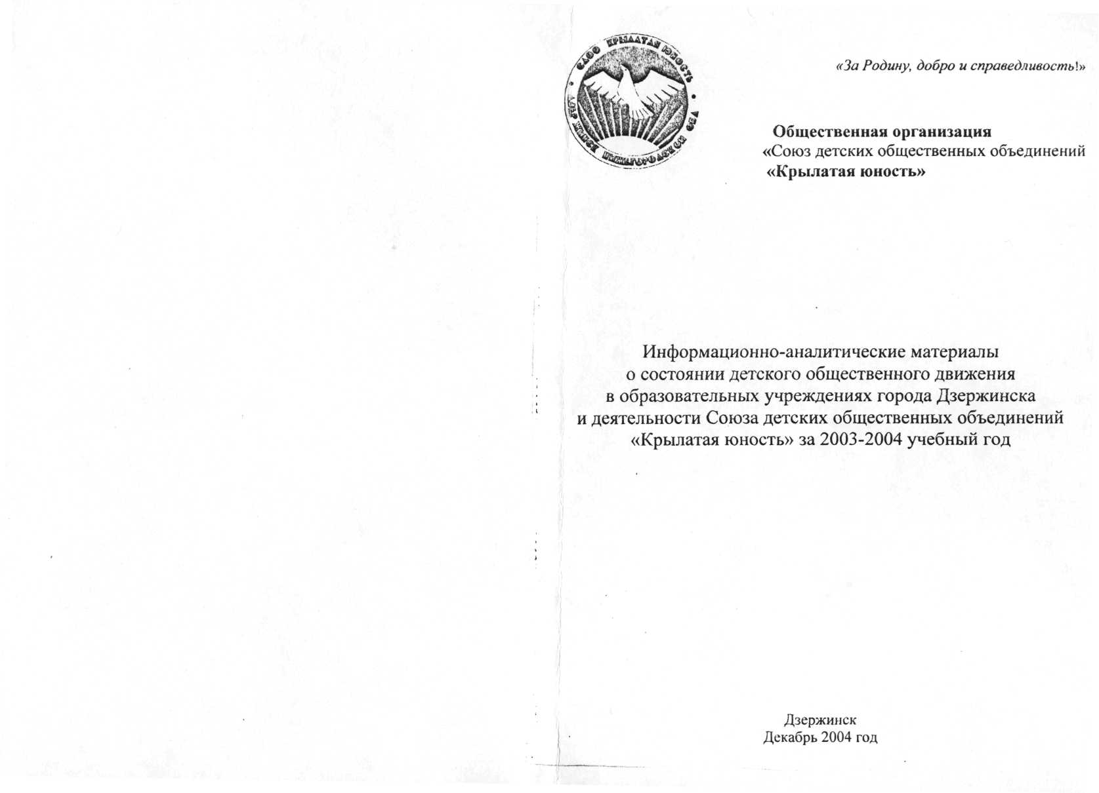
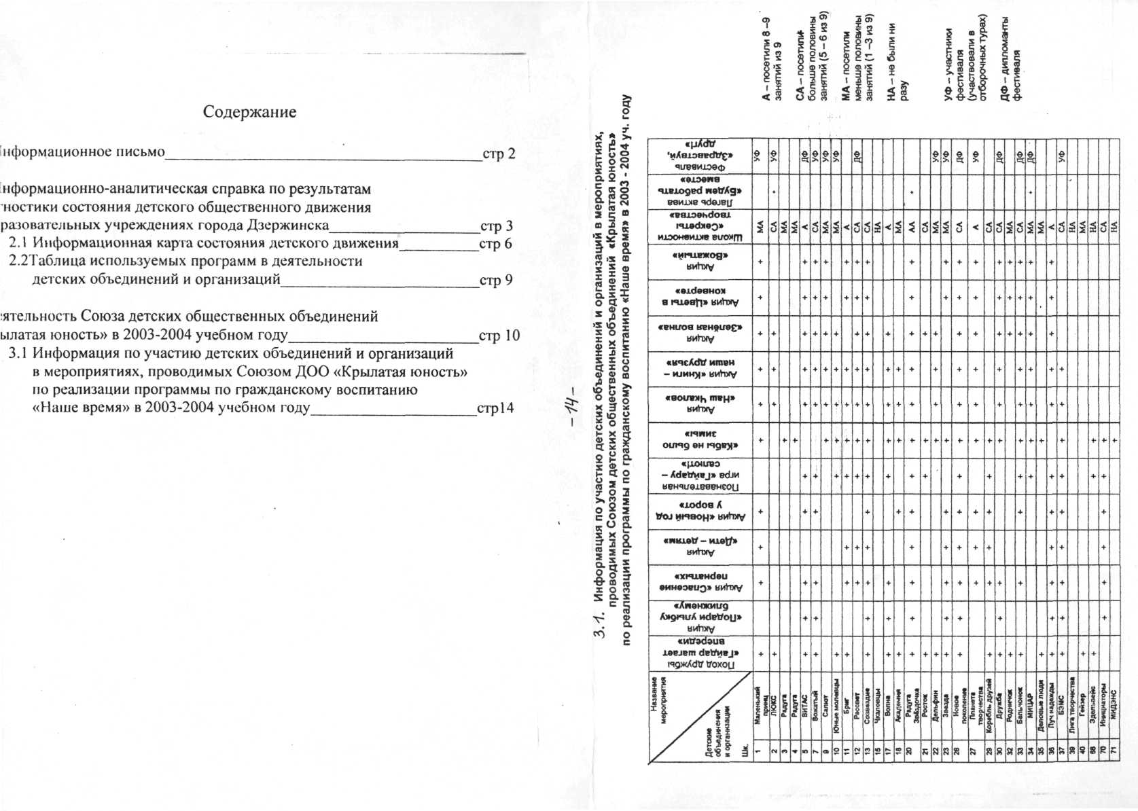

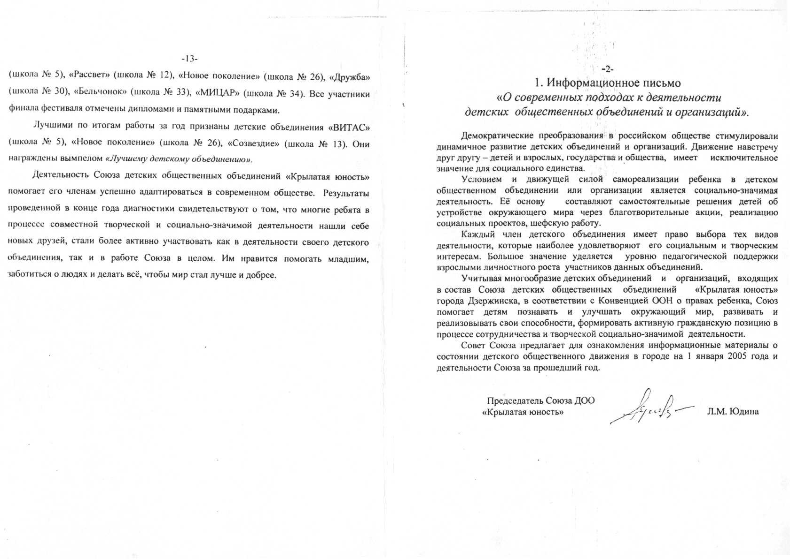

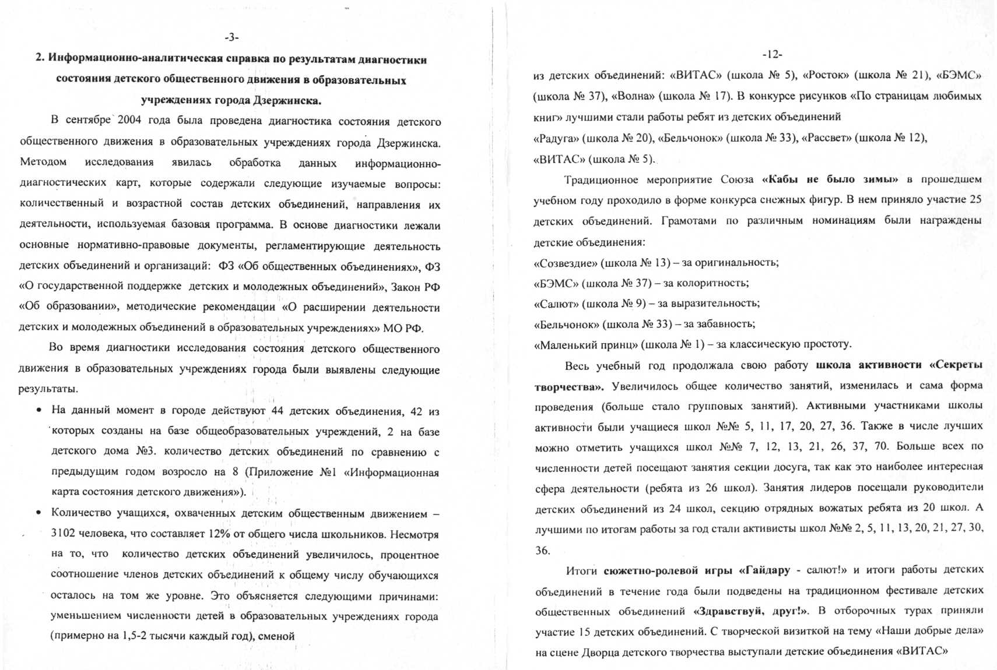

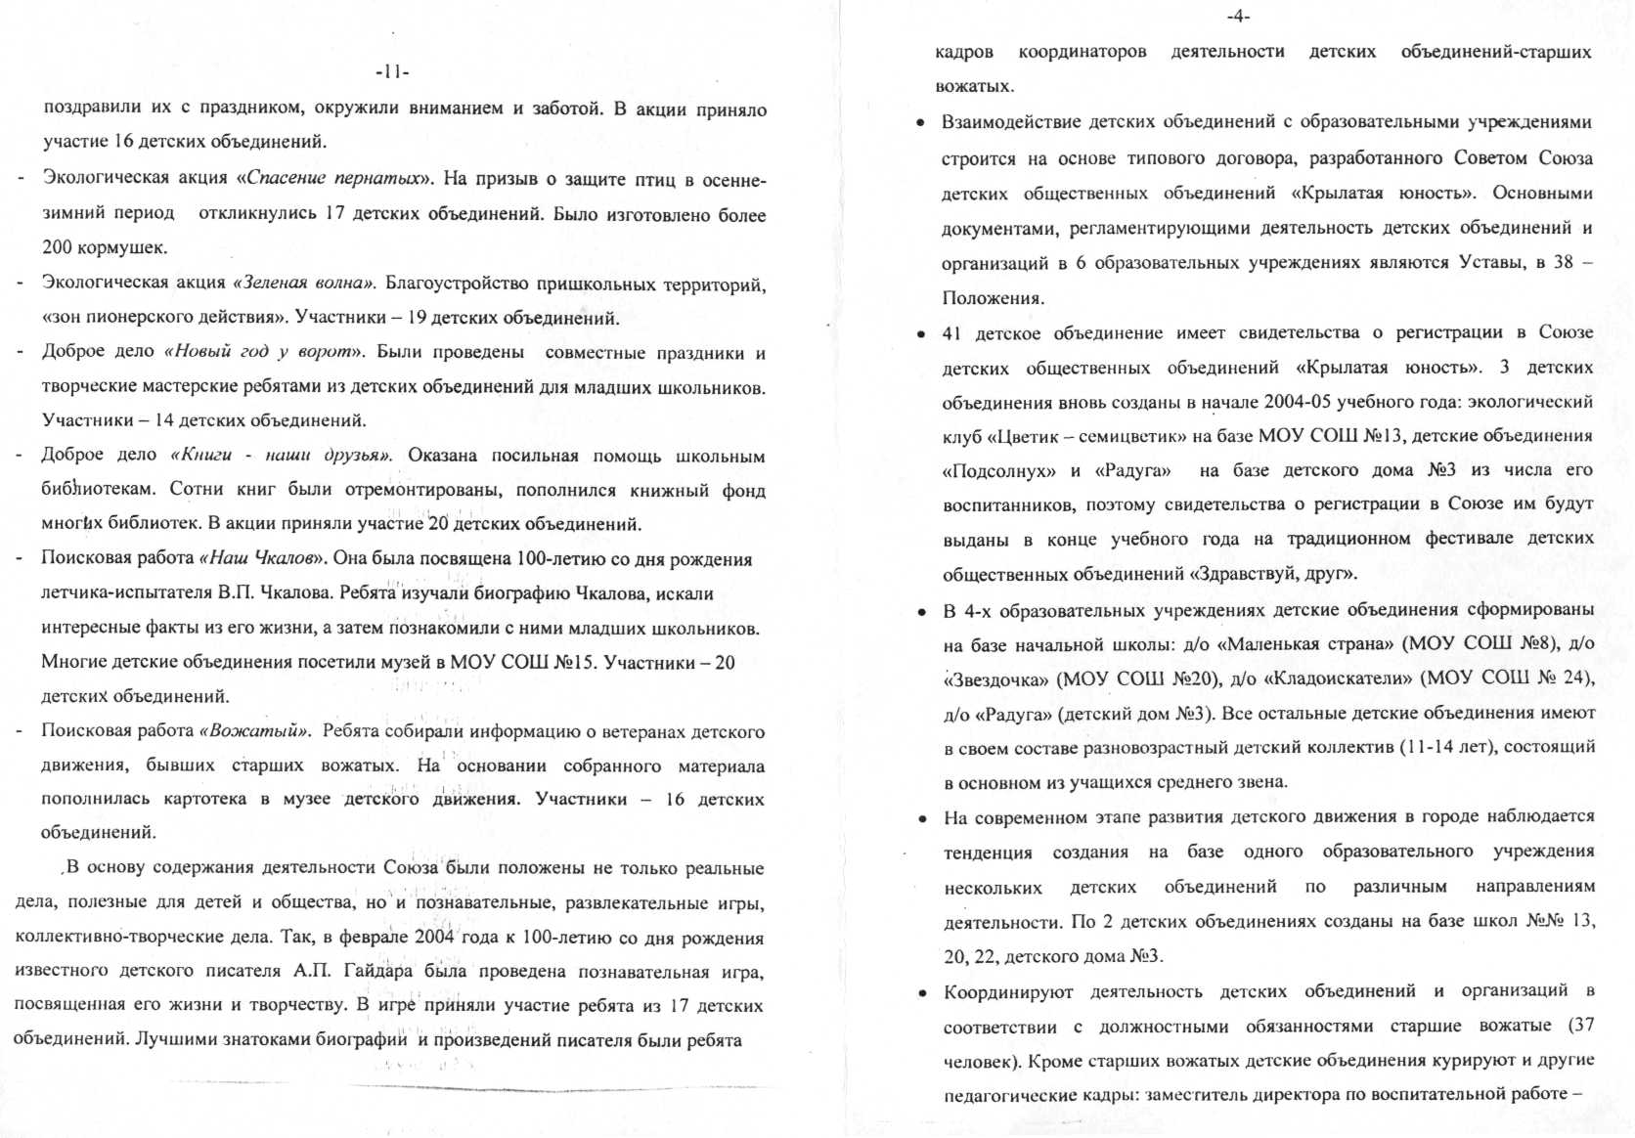

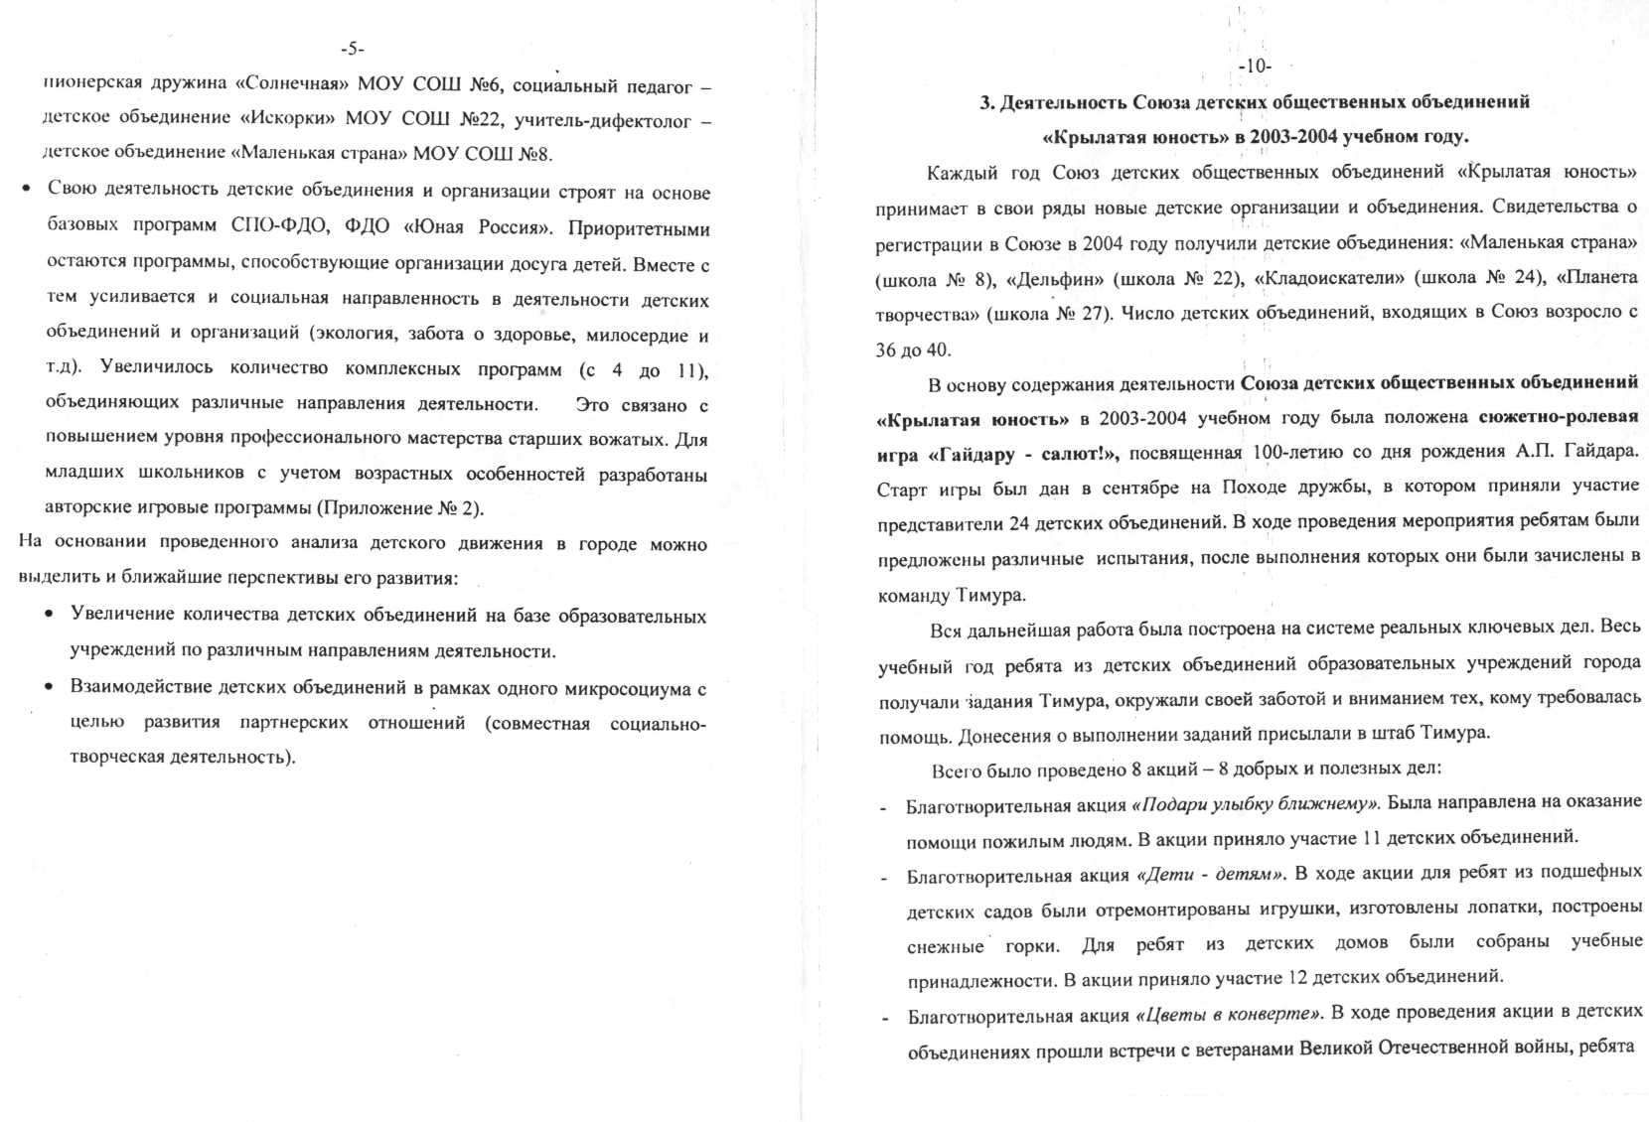

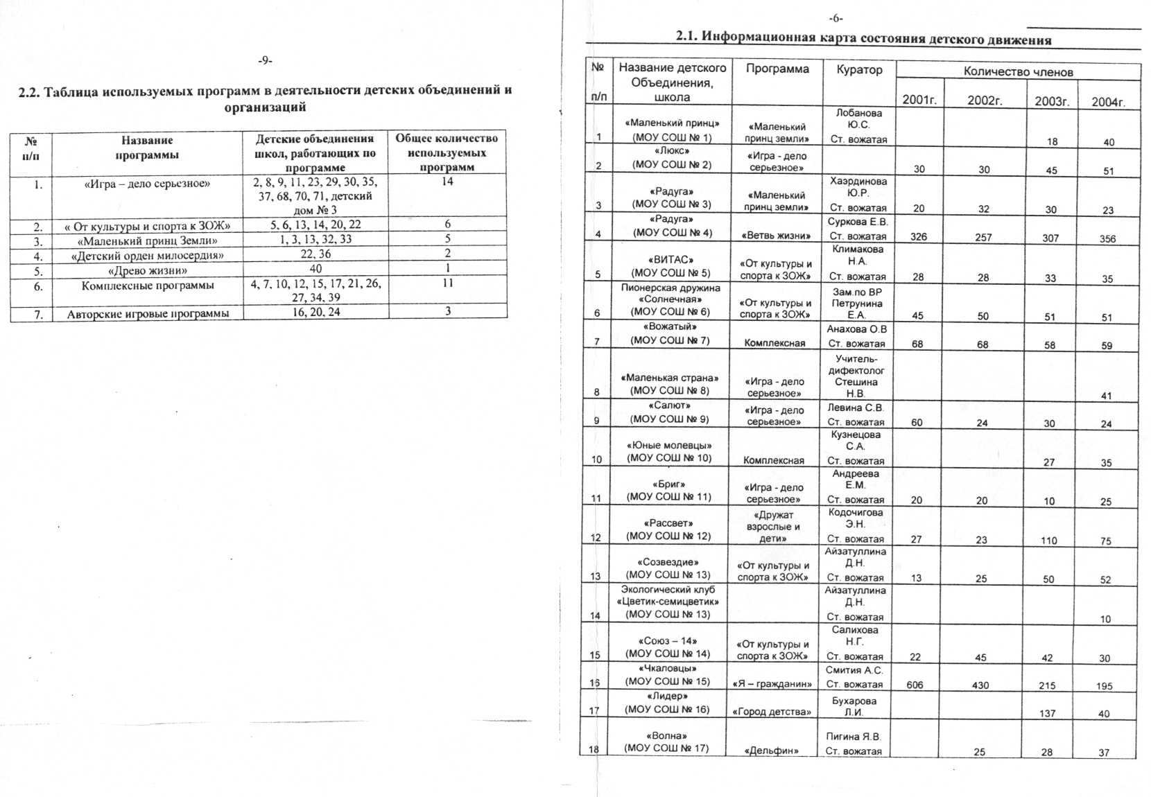

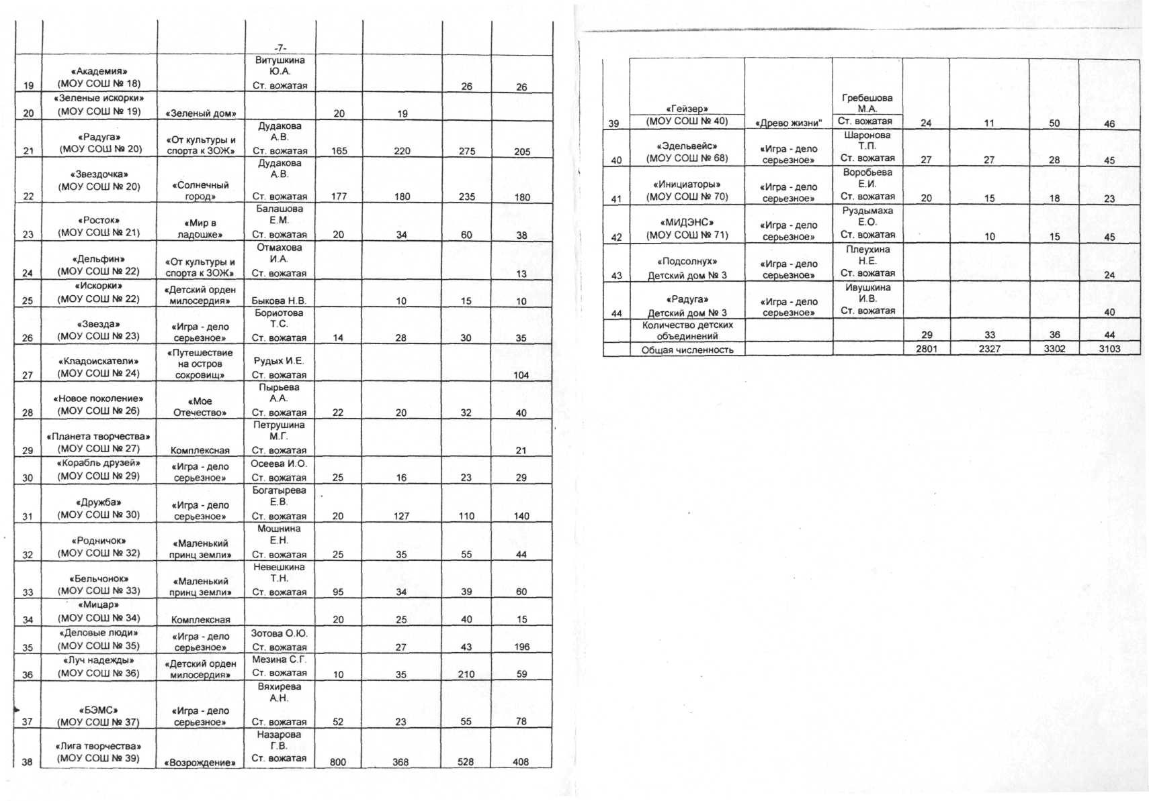

Министерство образования Российской Федерации

Письмо
от 27 июня 2003 г. № 28-51-513/16

В соответствии с планом реализации Основных направлений развития воспитания в системе образования России на 2002-2004 годы Управлением специального образования совместно с Управлением воспитания и дополнительного образования детей и молодежи подготовлены Методические рекомендации по психолого-педагогическому сопровождению школьников в учебно-воспитательном процессе в условиях модернизации образования.
Направляем для использования в практической работе.

Начальник
Управления специального образования Т.В. ВОЛОСОВЕЦ

Зам. начальника Управления воспитания
и дополнительного образования детей и молодежи А.В. ЕГОРОВА

Приложение
к письму Минобразования России
от 27.06.03 № 28-51-513/16

МЕТОДИЧЕСКИЕ РЕКОМЕНДАЦИИ
ПО ПСИХОЛОГО-ПЕДАГОГИЧЕСКОМУ СОПРОВОЖДЕНИЮ ОБУЧАЮЩИХСЯ
В УЧЕБНО-ВОСПИТАТЕЛЬНОМ ПРОЦЕССЕ В УСЛОВИЯХ МОДЕРНИЗАЦИИ ОБРАЗОВАНИЯ

В последнее десятилетие в системе образования России усилиями ученых и практиков складывается особая культура поддержки и помощи ребенку в учебно-воспитательном процессе – психолого-педагогическое сопровождение. Разрабатываются вариативные модели сопровождения, формируется его инфраструктура (психолого-педагогические и медико-социальные центры, школьные службы сопровождения, профориен-тационные центры, центры психолого-педагогического консультирования, психолого-медико-педагогические комиссии, кабинеты доверия и др.). Наметились позитивные тенденции в решении сложных вопросов нормативного и правового обеспечения деятельности службы практической психологии Минобразования России (принято Типовое положение об образовательном учреждении для детей, нуждающихся в психолого-педагогической и медико-социальной помощи - постановление Правительства Российской Федерации от 31 июля 1998 г. № 867, Положение о службе практической психологии в системе Министерства образования Российской Федерации - приказ Министерства образования Российской Федерации от 22 октября 1999 г. № 636, инструктивное письмо «Об использовании рабочего времени педагога-психолога», разработаны проекты отчетной документации педагога-психолога и др.).
Принятая Правительством Российской Федерации Концепция модернизации российского образования на период до 2010 года определяет приоритетные цели и задачи, решение которых требует построения адекватной системы психолого-педагогического сопровождения. Особенностью развития системы сопровождения на современном этапе является необходимость решения задач сопровождения ребенка в условиях модернизации образования, изменениях в его структуре и содержании.
Приоритетной целью модернизации образования является обеспечение высокого качества российского образования, которое не сводится только к обученности учащихся, набору знаний и навыков, но связывается с воспитанием, понятием «качество жизни», раскрывающимся через такие категории, как «здоровье», «социальное благополучие», «самореализация», «защищенность». Соответственно сфера ответственности системы психолого-педагогического сопровождения не может быть ограничена рамками задач преодоления трудностей в обучении, но включить в себя задачи обеспечения успешной социализации, сохранения и укрепления здоровья, защиты прав детей и подростков.
Важнейшей задачей модернизации является обеспечение доступности качественного образования, его индивидуализация и дифференциация, что предполагает:
- защиту прав личности обучающегося, обеспечение его психологической и физической безопасности, педагогическую поддержку и содействие ребенку в проблемных ситуациях;
- квалифицированную комплексную диагностику возможностей и способностей ребенка начиная с раннего возраста;
- реализацию программ преодоления трудностей в обучении, участие специалистов системы сопровождения в разработке образовательных программ, адекватных возможностям и особенностям учащихся;
- участие специалистов сопровождения в психолого-педагогической экспертизе профессиональной деятельности педагогов образовательных учреждений, образовательных программ и проектов, учебно-методических пособий и иных средств обучения;
- психологическую помощь семьям детей групп особого внимания и др.
Задача формирования самостоятельной, ответственной и социально-мобильной личности, способной к успешной социализации в обществе и активной адаптации на рынке труда, определяет необходимость широкого использования в системе сопровождения соответствующих программ развития социальных навыков, способности к личностному самоопределению и саморазвитию.
При таком подходе объектом сопровождения выступает образовательный процесс (учебно-воспитательный процесс), предметом деятельности являегся ситуация развития ребенка как система отношений ребенка: с миром, окружающими (взрослыми и сверстниками), самим собой.
Психолого-педагогическое сопровождение развития ребенка может рассматриваться как сопровождение отношений: их развитие, коррекция, восстановление.
Целью психолого-педагогического сопровождения ребенка в учебно-воспитательном процессе является обеспечение нормального развития ребенка (в соответствии с нормой развития в соответствующем возрасте).
Задачи психолого-педагогического сопровождения:
- предупреждение возникновения проблем развития ребенка;
помощь (содействие) ребенку в решении актуальных задач развития, обучения, социализации: учебные трудности, проблемы с выбором образовательного и профессионального маршрута, нарушения эмоционально-волевой сферы, проблемы взаимоотношений со сверстниками, учителями, родителями;
- психологическое обеспечение образовательных программ;
- развитие психолого-педагогической компетентности (психологической культуры) учащихся, родителей, педагогов.
Виды (направления) работ по психолого-педагогическому сопровождению:
- профилактика;
- диагностика (индивидуальная и групповая (скрининг);
- консультирование (индивидуальное и групповое);
- развивающая работа (индивидуальная и групповая);
- коррекционная работа (индивидуальная и групповая);
- психологическое просвещение и образование: формирование психологической культуры, развитие психолого-педагогической компетентности учащихся, администрации образовательных учреждений, педагогов, родителей;
- экспертиза (образовательных и учебных программ, проектов, пособий, образовательной среды, профессиональной деятельности специалистов образовательных учреждений).
В системе развивающего образования возможным становится различение коррекционной и развивающей работы.
Если в коррекционной работе специалист системы сопровождения имеет определенный эталон психического развития, к которому стремится приблизить ребенка, то в развивающей работе он ориентируется на средневозрастные нормы развития для создания таких условий, в которых ребенок сможет подняться на оптимальный для него уровень развития. Последний может быть как выше, так и ниже среднестатистического. За коррекционной работой закрепляется смысл «исправления» отклонений, а за развивающей – смысл раскрытия потенциальных возможностей ребенка. При этом развивающая работа выступает не просто тренингом определенной способности, но ориентирована на работу с другими факторами, определяющими продвижение в учебной работе (Н.И.Гуткина).
Сегодня в системе психолого-педагогического сопровождения наряду с рассмотренными выше традиционными видами деятельности реализуется такое комплексное направление, как разработка (проектирование) образовательных программ.
Подобные возможности открываются в связи со складывающимся различением учебной и образовательной программ. В учебной программе акцент делается на овладение знаниями, умениями, навыками. В образовательной программе основное внимание уделяется становлению, развитию и воспитанию личности в совокупности ее когнитивных, эмоциональных, мотивационно-потребностных характеристик. Таким образом, образовательная программа в отличие от учебной должна выполнять не только обучающую, но и диагностическую, прогностическую, коррекционную функции, что предполагает изучение стартовых возможностей и динамики развития ребенка в образовательном процессе и, следовательно, предполагает построение системы психолого-педагогического сопровождения образовательного процесса.
Основанием для проектирования образовательных программ для любой ступени образования является возрастно-нормативная модель развития ребенка определенного возраста, в которой дается характеристика его развития в виде последовательности ситуаций и типов развития.
Образовательная программа проектируется совместно педагогом-психологом и учителями.
Процесс проектирования включает в себя несколько этапов.
1 этап: мотивационный – установление эмоционального контакта между педагогом и психологом, совместное обсуждение предполагаемых результатов и условий сотрудничества, уточнение профессиональных ожиданий.
2 этап: концептуальный – раскрытие смысла и содержания предстоящей работы для педагога, выработка общего языка, определение роли, статуса и общей профессиональной позиции учителя и психолога относительно ребенка, распределение между ними функциональных обязанностей, формирование общей цели, задач, мотивов, смыслов сотрудничества.
- этап: проектный – разработка проекта образовательной программы на основании ориентировочной диагностики наличного уровня развития; ознакомление с проектом программы других участников образовательного процесса: психолого-педагогическая подготовка участников образовательного процесса (не принимавших участия в разработке проекта программы).
- этап: реализация проекта – практическая реализация образовательной программы: одновременно проводится текущая педагогическая диагностика, анализ и рефлексия процесса реализации программы, при затруднениях проводится текущая психологическая диагностика для определения причин и на
правления разрешения затруднений.
- этап: рефлексивно-диагностический - завершение процесса: итоговая диагностика, совместный анализ результатов, рефлексия, внесение предложений по проектированию образовательной программы перехода на следующую ступень образования (развития).
Психолого-педагогическое сопровождение сегодня является не просто суммой разнообразных методов коррекционно-развивающей работы с детьми, но выступает как комплексная технология, особая культура поддержки и помощи ребенку в решении задач развития, обучения, воспитания, социализации.
Это предполагает, что специалист по психолого-педагогическому сопровождению не только владеет методиками диагностики, консультирования, коррекции, но и обладает способностью к системному анализу проблемных ситуаций, программированию и планированию деятельности, направленной на их разрешение, соорганизацию в этих целях участников образовательного процесса (ребенок, сверстники, родители, педагоги, администрация).
Задачи психолого-педагогического сопровождения на разных уровнях (ступенях) образования различны.
Дошкольное образование - ранняя диагностика и коррекция нарушений в развитии, обеспечение готовности к школе.
Начальная школа – определение готовности к обучению в школе, обеспечение адаптации к школе, повышение заинтересованности школьников в учебной деятельности, развитие познавательной и учебной мотивации, развитие самостоятельности и самоорганизации, поддержка в формировании желания и «умения учиться», развитии творческих способностей.
Основная школа – сопровождение перехода в основную школу, адаптации к новым условиям обучения, поддержка в решении задач личностного и ценностно-смыслового самоопределения и саморазвития, помощь в решении личностных проблем и проблем социализации, формирование жизненных навыков, профилактика неврозов, помощь в построении конструктивных отношений с родителями и сверстниками, профилактика девиантного поведения, наркозависимости.
Старшая школа – помощь в профильной ориентации и профессиональном самоопределении, поддержка в решении экзистенциальных проблем (самопознание, поиск смысла жизни, достижение личной идентичности), развитие временной перспективы, способности к целеполаганию, развитие психосоциальной компетентности, профилактика девиантного поведения, наркозависимости.
При этом особое внимание необходимо уделять переходным этапам в развитии и образовании детей, что предполагает выделение уровней сопровождения.
Уровень класса (группы). На данном уровне ведущую роль играют учителя и классный руководитель, обеспечивающие необходимую педагогическую поддержку ребенку в решении задач обучения, воспитания и развития. Основная цель их деятельности – развитие самостоятельности в решении проблемных ситуаций, предотвращение дезадаптации ребенка, возникновение острых проблемных ситуаций.
Уровень учреждения. На данном уровне работа ведется педагогами-психологами, учителями-логопедами, социальными педагогами (в оптимальном варианте объединенными в службу, консилиум и т.д.), выявляющими проблемы в развитии детей и оказывающими первичную помощь в преодолении труд ностей в обучении, взаимодействии с учителями, родителями, сверстниками. На данном уровне также реализуются профилактические программы, охватывающие значительные группы учащихся, осуществляется экспертная, консультативная, просветительская работа с администрацией и учителями.
Возможным вариантом является сопровождение образовательного процесса специалистами ППМС-центра на основе договора с образовательным учреждением. Специалист сопровождения принимает участие в разработке образовательной программы учреждения, программы развития, проектировании системы управления, проводит экспертизу и анализ планов учебной и воспитательной работы, решений, принимаемых педагогическими советами и руководством образовательных учреждений, а также текущего состояния образовательного процесса с точки зрения их психологической обоснованности и практической эффективности в развитии и воспитании личности и учебных групп, вносит соответствующие предложения руководству, отдельным работникам по управлению учреждением.
Уровень специализированного учреждения. На данном уровне оказывается специализированная помощь детям со сложными проблемами, предполагающими специалистов особой квалификации, комплексный (междисциплинарный) подход и особые условия для работы (наличие специального оборудования и т.п.). Подобные возможности имеются в системе ППМС-центров, ПМПК-комиссий.
Выделим направления психолого-педагогического сопровождения в условиях модернизации образования.
Анализ показывает, что на сегодняшний день ресурсы системы психолого-педагогического сопровождения недостаточно задействованы в решении актуальных задач воспитания.
В этом направлении необходимо:
- обеспечить активное участие педагогов-психологов в разработке и сопровождении программ воспитания;
- осуществлять поиск и апробацию форм эффективного взаимодействия классных руководителей, классных воспитателей и учителей-предметников, социальных педагогов и педагогов-психологов, педагогов дополнительного образования, педагогов-организаторов в образовательных учреждениях всех типов и видов;
- расширить использование в воспитательном процессе методов работы с ценностно-смысловыми ориентациями учащихся; тренингов личностного роста, межличностного общения, безконфликтного взаимодействия, ассертивности, самостоятельности: методов развития критического мышления, противостояния негативным социальным влияниям (СМИ, реклама), групповому давлению и манипуляциям.
Такое важнейшее направление воспитательной работы, как создание и поддержка детских и молодежных объединений, требует адекватного психолого-педагогического сопровождения. В современной практической психологии имеется значительный арсенал методов работы с малыми группами и коллективами, методов формирования лидерских способностей и качеств, процедур инициации и т.д., которые следует шире использовать для решения задач воспитания и социализации детей в деятельности детских объединений.
Важнейшим направлением психолого-педагогического сопровождения развития учащихся является сохранение и укрепление здоровья детей.
Конкретными задачами работы в данном направлении являются:
- формирование установок на здоровый образ жизни;
- развитие навыков саморегуляции и управления стрессом;
- профилактика табакокурения, алкоголизма и наркомании, заболеваний, передающихся половым путем, ВИЧ/СПИД, школьного и дорожного травматизма.
Современные подходы к построению эффективных профилактических программ утверждают необходимость не только давать учащимся информацию о поведенческих рисках, опасных для здоровья, но и формировать навыки здорового жизненного стиля. Необходимым условием эффективности обучения здоровому образу жизни становится использование широкого диапазона интерактивных видов деятельности (тренинги, ролевые игры, моделирование ситуаций и т.д.).
Позитивный опыт работы в этом направлении накоплен в системе «Школ здоровья». Оригинальный блок психологического сопровождения обучения здоровому образу жизни включен в образовательную программу «Здоровье».
Специфическим предметом психолого-педагогического сопровождения ребенка являются отношения ребенка с сообществом сверстников.
На сегодняшний день четко установлена связь между социально-эмоциональным благополучием ребенка в сообществе, учебном коллективе и его успешностью в учебной деятельности.
Специалист сопровождения призван решать особый тип проблемных ситуаций, связанных с отвержением ребенка сообществом, например, из-за этнических различий, особенностей внешности и др.
Разрешение подобных ситуаций требует как работы с окружением ребенка по преодолению у сверстников негативных стереотипов, формированию способности к принятию, толерантности, так и с самим ребенком, по развитию самопринятия, поддержке его веры в свои силы.
Нельзя недооценивать серьезность таких проблем, как стигматизация (клички и прозвища), насмешки над ребенком, исключение из общих игр и школьных мероприятий.
Психолого-педагогическое сопровождение перехода на профильное обучение в старшей школе должно включать в себя организацию всестороннего изучения индивидуальных и личностных особенностей выпускников основной школы, их интересов и склонностей.
Необходимо обеспечить внутреннюю дифференциацию обучения в старшей школе. В основу определения профиля должен лечь учебный профиль школьника как субъекта образовательного процесса, его субъектный опыт. Исследования показывают, что если выбранное направление в обучении находится в соответствии с указанными характеристиками, то повышение требований и увеличение учебной нагрузки не влечет утомления и связанных с ним невротических явлений, а, наоборот, способствует повышению эффективности обучения.
Масштабность задачи перехода на профильное обучение рассматриваемой проблемы требует разработки и применения комплексной модели психолого-педагогического сопровождения, которая, с одной стороны, интегрировала бы «разорванные» сегодня диагностику, консультативную работу, тренинги и т.п., с другой стороны. - включила бы в модель сопровождения все субъекты: учащегося, родителей, педагогов, учителей, значимых сверстников.
В отношении содержания данная модель призвана не просто поддержать юношу в его профессиональном выборе, но обеспечить формирование самой способности к сознательному, ответственному выбору. Предметом внимания должна стать не только способность к планированию учебной и профессиональной карьеры, но и более фундаментальная способность к проектированию собственного жизненного пути.
Необходимо шире реализовывать такую зарекомендовавшую себя технологию сопровождения, как «проектирование индивидуальной траектории (маршрута) профессионализации».
Психолого-педагогическое сопровождение профилизации обучения в старшей школе позволит организовать профильное обучение как вид личностно ориентированного обучения, эффективную форму индивидуализации обучения, позволяющие раскрыться и реализоваться потенциалу каждого учащегося.
Вместе с тем профильное обучение должно строиться как подлинно развивающее, где профильность, вариативность образования в старшей школе напрямую связаны с вариативностью развития, а индивидуальная траектория профессионализации - с индивидуальной траекторией развития.
Решение задач психолого-педагогического сопровождения ребенка не может быть ограничено областью непосредственного взаимодействия психолога с ребенком, но требует организации работы с педагогами и родителями как участниками учебно-воспитательного процесса.
Традиционно данное направление определялось как психологическое просвещение. Утверждение парадигмы развивающего, личностно ориентированного образования, задачи повышения профессионализма педагогических кадров требуют перехода от традиционной модели психологического просвещения к модели развития психологической компетентности педагогов, оснащению их антропо- и психотехниками, позволяющими решать актуальные задачи развития и воспитания ребенка, его обучения.
В настоящее время педагогам приходится работать с неоднородным контингентом детей. Реальная практика образования испытывает потребность в педагоге-профессионале, способном к работе с различными категориями детей (детей с особенностями в развитии, одаренных детей, детей - представителей различных этнических и субкультурных общностей) в соответствии с различными типами норм развития: среднестатистической, социокультурной, индивидуально-личностной.
В современной социокультурной ситуации возрастает роль и ответственность семьи (родителей) за воспитание детей. Однако, как свидетельствует практика, многие родители, ориентированные на активное участие в воспитании собственных детей, испытывают недостаток знаний в области педагогики и психологии, имеют низкую педагогическую и психологическую культуру. Работу с родительской общественностью, таким образом, следует рассматривать как важнейшую задачу, решаемую в системе психолого-педагогического сопровождения как в традиционных формах консультирования и просвещения, так и в достаточно новой для системы сопровождения форме совместных (родители и дети) семинаров-тренингов по развитию навыков общения, сотрудничества, разрешения конфликтов. В Концепции модернизации российского образования на период до 2010 года отмечается, что «дети с ограниченными возможностями здоровья должны обеспечиваться медико-социальным сопровождением и специальными условиями для обучения в общеобразовательной школе по месту жительства».
Построение эффективной системы сопровождения позволит решать проблемы развития и обучения детей внутри образовательной среды учреждения, избежать необоснованной переадресации проблемы ребенка внешним службам, сократить число детей, направляемых в специальные образовательные учреждения.
Одним из обоснованных направлений решения задачи обеспечения доступа к качественному образованию детей с особыми нуждами (с особенностями в развитии, с ограниченными возможностями) выступает реализация вариативных моделей социальной и педагогической интеграции данной категории детей. Важнейшим условием эффективности интеграции является наличие грамотной системы психолого-педагогического сопровождения, включающей, помимо систематического наблюдения, индивидуальных программ обучения и коррекции, такую важную составляющую, как работа со средой (социальным окружением), в которую интегрируется ребенок.
Исследования показывают, что особенности данной категории детей препятствуют спонтанному складыванию отношений и взаимодействий со сверстниками. Учителя выступают преимущественно как трансляторы учебной информации и не задумываются о развитии форм и уровня взаимодействия с детьми с ограниченными возможностями. Более того, в среде педагогов и здоровых детей часто доминируют негативные стереотипы и установки по отношению к детям с особенностями в развитии. Таким образом, на ограничения, обусловленные нарушением в развитии, накладываются ограничения, связанные с социально-психологическими условиями жизнедеятельности, обучения и воспитания. Именно поэтому усилия специалистов сопровождения должны быть направлены на формирование у педагогов и учащихся толерантности к детям с особенностями в развитии, преодоление стереотипов, отрицательных установок (Л.М. Шипицына). Специальную работу следует вести с родителями данной категории детей по обеспечению их необходимыми знаниями об особенностях ребенка, оптимальных формах взаимодействия, обучению эффективным методам помощи.
Одновременно у самих детей с ограниченными возможностями необходимо развивать социальную компетентность, навыки общения с окружающими. Преодоление социальной изоляции, расширение возможностей произвольного взаимодействия со сверстниками является существенным условием позитивных изменений в развитии таких детей, совершенствования их способностей к обучению.
Анализ показывает, что вне системы сопровождения зачастую оказываются дети, обучающиеся в классах коррекционно-развивающего обучения. Участие специалистов сопровождения ограничивается отбором детей в данные классы. В редких случаях осуществляется систематическая диагностика развития детей в данных классах, отслеживается эффективность обучения детей по программам классов КРО, разрабатываются специальные индивидуально-ориентированные коррекционно-развивающие программы, индивидуальные образовательные маршруты.
В контексте задач обеспечения качественного образования для всех категорий учащихся целесообразным представляется выдвижение в качестве необходимого условия открытия и функционирования классов КРО в образовательном учреждении -наличие в учреждении разработанной программы сопровождения учащихся данных классов и соответствующих специалистов. Особые требования следует предъявлять к психологической компетентности учителей классов КРО, реализовывать программы повышения их квалификации.
Выявление и поддержка одаренных детей видится важной целью психолого-педагогического сопровождения ребенка в основной и системе дополнительного образования детей. Среди задач, которые необходимо решать в сопровождении одаренных детей, можно выделить следующие:
- разработка индивидуальных образовательных маршрутов;
- формирование адекватной самооценки;
- охрана и укрепление физического и психологического здоровья;
- профилактика неврозов;
- предупреждение изоляции одаренных детей в группе сверстников;
- развитие психолого-педагогической компетентности педагогов и родителей одаренных детей.
Интенсивное развитие теории и практики психолого-педагогического сопровождения в последние годы связано с расширением представлений о целях образования, в число которых включены цели развития, воспитания, обеспечения физического, психического, психологического, нравственного и социального здоровья детей.
При таком подходе психолого-педагогическое сопровождение уже не может рассматриваться как «сфера обслуживания», «сервисная служба», но выступает как неотъемлемый элемент системы образования, равноправный партнер структур и специалистов иного профиля в решении задач обучения, воспитания и развития нового поколения*.

* Рекомендации подготовлены на основе научно-исследовательских материалов ВНИКа под руководством доктора психологических наук НЮ. Синягиной и кандидата психологических наук С.Г. Косарецкого.

КОНЦЕПЦИЯ ПАТРИОТИЧЕСКОГО ВОСПИТАНИЯ ГРАЖДАН РОССИЙСКОЙ ФЕДЕРАЦИИ
(одобрена на заседании Правительственной комиссии по социальным
вопросам военнослужащих, граждан, уволенных с военной службы, и членов
их семей (протокол № 2(12)-П4 от 21 мая 2003 г.)
Концепция патриотического воспитания граждан Российской Федерации (далее именуется — Концепция) — документ, отражающий совокупность официально принятых взглядов на государственную политику в области патриотического воспитания.
Коренные преобразования в стране конца XX — начале XXI века, определившие крутой поворот в новейшей истории России, сопровождаются изменениями в социально-экономической, политической и духовной сферах общества и сознании ее граждан. Резко снизился воспитательный потенциал российской культуры, искусства, образования как важнейших факторов формирования патриотизма.
Патриотизм призван дать новый импульс духовному оздоровлению народа, формированию в России единого гражданского общества. Поэтому разработка научно обоснованных концептуальных подходов к организации патриотического воспитания граждан, его теоретических основ является актуальной задачей.
В Концепции сформулированы теоретические основы патриотического воспитания, его цель, задачи и принципы, роль и место государственных органов, общественных объединений и организаций по воспитанию патриотизма в современных условиях.
Разработка Концепции осуществлена в рамках реализации постановления Правительства Российской Федерации от 16 февраля 2001 г. № 122 «О Государственной программе «Патриотическое воспитание граждан Российской Федерации на 2001—2005 годы» и обусловлена необходимостью выполнения этой Государственной программы, подготовки организационных и методических документов, программ деятельности органов государственной власти и общественных организаций по патриотическому воспитанию граждан на последующий период.
Основной целью Концепции является определение места и роли воспитания патриотизма у российских граждан как важнейшего направления деятельности общества и государства.
ПАТРИОТИЗМ И ПАТРИОТИЧЕСКОЕ ВОСПИТАНИЕ
Патриотизм — это любовь к Родине, преданность своему Отечеству, стремление служить его интересам и готовность, вплоть до самопожертвования, к его защите.
На личностном уровне патриотизм выступает как важнейшая устойчивая характеристика человека, выражающаяся в его мировоззрении, нравственных идеалах, нормах поведения.
На макроуровне патриотизм представляет собой значимую часть общественного сознания, проявляющуюся в коллективных настроениях, чувствах, оценках, в отношении к своему народу, его образу жизни, истории, культуре, государству, системе основополагающих ценностей.
Патриотизм проявляется в поступках и в деятельности человека. Зарождаясь из любви к своей «малой родине», патриотические чувства, пройдя через целый ряд этапов на пути к своей зрелости, поддаются до общегосударственного патриотического самосознания, до осознанной любви к своему Отечеству. Патриотизм всегда конкретен, направлен на реальные объекты. Деятельная сторона патриотизма является определяющей, именно она способна преобразовать чувственное начало в конкретные для Отечества и государства дела и поступки.
Патриотизм является нравственной основой жизнеспособности государства и выступает в качестве важного внутреннего мобилизующего ресурса развития общества, активной гражданской позиции личности, готовности ее к самоотверженному служению своему Отечеству. Патриотизм как социальное явление — цементирующая основа существования и развития любых наций и государственности.
В патриотизме гармонично сочетаются лучшие национальные традиции народа с преданностью к служению Отечеству. Патриотизм неразрывно связан с интернационализмом, чужд национализму, сепаратизму космополитизму.
Патриотизм — это особая направленность самореализации и социального поведения граждан, критериями для которых являются любовь и служение Отечеству, обеспечение
целостности и суверенитета России, ее национальная безопасность, устойчивое развитие, долг и ответственность, предполагающие приоритет общественных и государственных начал над индивидуальными интересами и устремлениями и вступающие как высший смысл жизни и деятельности личности, всех социальных групп и слоев общества.
Патриотизм — это сознательно и добровольно принимаемая позиция граждан, в которой приоритет общественного, государственного выступает не ограничением, а стимулом индивидуальной свободы и условием всестороннего развития гражданского общества. Такое понимание патриотизма является базовым, а Концепция выступает в этой связи как направление формирования и реализации данного типа социального поведения граждан.
Патриотизм является одной из наиболее ярких черт российского национального характера, российскому патриотизму присущи свои особенности. Прежде всего, это высокая гуманистическая направленность российской патриотической идеи; веротерпимость; соборность и законопослушание; общность как устойчивая склонность и потребность россиян к коллективной жизни; особая любовь к родной природе.
Недооценка патриотизма как важнейшей составляющей общественного сознания приводит к ослаблению социально-экономических, духовных и культурных основ развития общества и государства. Этим и определяется приоритетность патриотического воспитания в общей системе воспитания граждан России.
Патриотическое воспитание, являясь составной частью общего воспитательного процесса, представляет собой систематическую и целенаправленную деятельность органов государственной власти и общественных организаций по формированию у граждан высокого патриотического сознания, чувства верности своему Отечеству, готовности к выполнению гражданского долга и конституционных обязанностей по защите интересов Родины.
Как один из видов многоплановой, масштабной и постоянно осуществляемой деятельности патриотическое воспитание включает социальные, целевые, функциональные, организационные и другие аспекты, обладает высоким уровнем комплексности, т.е. охватывает своим воздействием все поколения, пронизывает все стороны жизни: социально-экономическую, политическую, духовную, правовую, педагогическую, опирается на образование, культуру, историю, государство, этносы. Оно является неотъемлемой частью всей жизнедеятельности российского общества, его социальных и государственных институтов.
Патриотическое воспитание предполагает формирование у граждан общественно значимых ориентации, гармоничного сочетания личных и общественных интересов, преодоление чуждых обществу процессов и явлений, разрушающих его устои и потенциал созидания. Технология патриотического воспитания должна быть направлена на создание условий для национального возрождения России как великой державы.
Составной частью патриотического воспитания является военно-патриотическое воспитание, направленное на формирование готовности к военной службе как особому виду государственной службы. Военно-патриотическое воспитание характеризуется специфической направленностью, глубоким пониманием каждым гражданином своей роли и места в служении Отечеству, высокой личной ответственностью за выполнение требований военной службы, убежденностью в необходимости формирования необходимых качеств и навыков для выполнения воинского долга в рядах Вооруженных Сип Российской Федерации, других войск, воинских формирований и органов. Патриотическое воспитание военнослужащих организуется и проводится в рамках единой системы воинского воспитания военнослужащих.
В условиях борьбы с международным терроризмом патриотическое воспитание граждан должно определяться национальными интересами России и обеспечивать активное участие граждан в обеспечении ее безопасности от внешних и внутренних угроз.
Цель патриотического воспитания - развитие в российском обществе высокой социальной активности, гражданской ответственности, духовности, становление граждан, обладающих позитивными ценностями и качествами, способных проявить их в созидательном процессе в интересах Отечества, укрепления государства, обеспечения его жизненно важных интересов и устойчивого развития.
На современном этапе развития нашего общества достижение указанной цели осуществляется через решение следующих задач:
• утверждение в обществе, в сознании и чувствах граждан социально значимых
патриотических ценностей, взглядов и убеждений, уважения к историческому прошлому России, к традициям, повышения престижа государственной, особенно военной, службы;
- создание и обеспечение реализации возможностей для более активного вовлечения
граждан в решение социально-экономических, культурных, правовых,
экологических и других проблем;
- воспитание граждан в духе уважения к Конституции Российской Федерации,
законности, нормам общественной и коллективной жизни, создание условий для
обеспечения реализации конституционных прав человека и его обязанностей,
гражданского, профессионального и воинского долга;
- привитие гражданам чувства гордости, глубокого уважения и почитания символов
Российской Федерации — Герба, Флага, Гимна, другой российской символики и
исторических святынь Отечества;
- привлечение традиционных для России религиозных конфессий для формирования
у граждан потребности служения Родине, ее защиты как высшего духовного долга;
- создание условий для усиления патриотической направленности телевидения,
радио, других средств массовой информации при освещении общественной жизни,
активное противодействие манипулированию информацией, пропаганде образцов
массовой культуры, основанных на культе насилия, искажению и фальсификации
истории Отечества;
- формирование расовой, национальной, религиозной терпимости, развитие
дружеских отношений между народами;
- Реализация задач патриотического воспитания граждан Российской Федерации
осуществляется через более частные задачи с учетом специфики субъектов и
объектов воспитания, условий, в которых оно проводится, особенностей их
решения в экономической, социальной, политической, духовной и других сферах.
Принципами патриотического воспитания являются:
- Принцип системно-организованного подхода, который предполагает
скоординированную, целенаправленную работу всех государственных и
общественных структур по патриотическому воспитанию граждан Российской
Федерации.
- Принцип адресного подхода в формировании патриотизма, предполагающий
использование особых форм и методов патриотической работы с учетом каждой
возрастной, социальной, профессиональной и других групп населения. Он
указывает на разноуровневую включенность в воспитание гражданина-патриота
таких факторов, как семья, ближнее окружение;
- Принцип активности и наступательности, который предусматривает
настойчивость и разумную инициативу в трансформации мировоззрения граждан
и их ценностных установок, ориентированных на национальные интересы России;
- Принцип универсальности основных направлений патриотического воспитания,
предполагающий целостный и комплексный подход к ним, необходимость
использования и такого фактора формирования патриотизма, социально ценный
опыт прошлых поколений, культивирующий чувство гордости за своих предков,
национальные традиции в быту и внутрисемейных отношениях, учебе и подходах
к труду, методах творчества;
- Принцип учета региональных условий в пропаганде патриотических эй и
ценностей, означающий пропаганду идей и ценностей не только общероссийского
патриотизма, но и местного или регионального, характеризующегося
привязанностью, любовью к родному краю, городу, деревне, улице, предприятию,
спортивной команде и т.д.-
Эти принципы взаимосвязаны и реализуются в единстве. Патриотизм формируется в процессе воспитания на основе тесного взаимодействия объектов и субъектов воспитания.
Основными группами граждан, выступающими объектами патриотического воспитания, являются:
- семья как основная социальная ячейка общества, в которой закладываются основы
нравственного, духовного, культурного, физического развития личности. В семье
происходит формирование ее жизненных ориентиров и ценностей, отношений к
себе, к другим людям, Отечеству;
- молодые граждане и молодежные общественные объединения;
- военнослужащие, проходящие военную службу по призыву и по контракту,
воинские коллективы Вооруженных Сил Российской Федерации, других войск,
воинских формирований и органов, работники системы правоохранительных
органов;
- трудовые коллективы предприятий, организаций, учреждений, предприниматели;
- представители законодательной, исполнительной и судебной власти,
государственные и муниципальные служащие;
- творческая интеллигенция и представители средств массовой информации;
- преподаватели и воспитатели;
- представители традиционных для России религиозных конфессий как носители
духовно-нравственных идеалов и традиций российского рода.
Объектная позиция названных социальных групп относительна. Бучи включенными в систему патриотического воспитания, они в то же время выступают и как субъекты патриотического воспитания. Проводниками цели патриотического воспитания являются субъекты воспитательной деятельности, в качестве которых выступают государство в лице федеральных, региональных и местных органов власти, учебные заведения всех уровней; различного рода общественные организации и религиозные объединения; учреждения культуры; семья; трудовые и воинские коллективы, средства массовой информации.
и др. Субъектом патриотического воспитания может быть и отдельный человек—рядовой гражданин или представитель государственной власти, проявляющий патриотизм, верность своему гражданскому долгу и ставший побудительным примером и образцом для подражания. В их числе могут быть руководители государства, субъектов Российской Федерации, предприятий, различного рода коллективов и организаций.
Субъекты патриотического воспитания специфическими возможностями и средствами решают задачи патриотического воспитания определенных групп населения и граждан страны в целом.

